ФГБОУ ВО «МГТУ «СТАНКИН»

Кафедра ИИСиТ

Лабораторная работа № 2
«Получение и обработка профилограммы профиля поверхности»

Москва 2022
Цель работы: изучить функциональные возможности профилографов-профилометров, способы получения измерительной информации и ее обработки.

Оборудование:
- Профилограф-профилометр Hommelwerke.
- Образцы шероховатости.
- Стальная деталь для измерения шероховатости поверхности.
Профилограф-профилометр является одним из наиболее универсальных контактных средств измерения параметров шероховатости поверхности. Прибор состоит из прибора линейного перемещения 1, измерительной головки для измерения шероховатости 2, измерительной головки для измерения профиля 3, измерительная колонна 4, виброизолированный гранитный стол 5, измерительный столик 6, блок обработки и управления 7, кнопки экстренной блокировки 8 и запуска установки 9, программного обеспечения, отображаемого на мониторе 10, устройство микровинтовой регулировки наклона линии перемещения измерительного щупа 11.
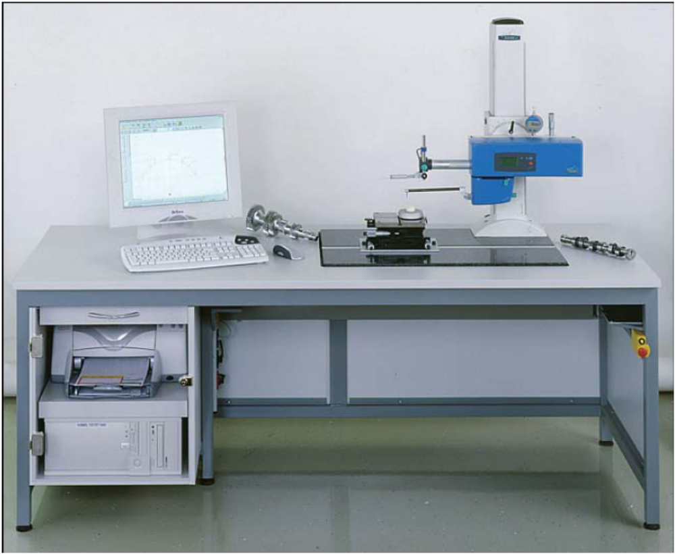
1
2
3
4
5
6
7
9
8
10
11
Рис. 1. Внешний вид профилографа-профилометра.

Профилограф-профилометр позволяет получать профилограммы и измерять параметры шероховатости с точностью, зависящей от параметров измерительного щупа. В данной лабораторной работе используется щуп TKU 300/600 с чувствительностью 40 нм и дискретностью шага 1 мкм.

Теория:
Шероховатость поверхности – это совокупность неровностей поверхности с относительно малыми шагами, выделенная с помощью базовой длины. Измеряется в микрометрах (мкм). Шероховатость относится к микрогеометрии твёрдого тела и определяет его важнейшие эксплуатационные качества. Прежде всего износостойкость от истирания, прочность, плотность (герметичность) соединений, химическая стойкость, внешний вид. В зависимости от условий работы поверхности назначается параметр шероховатости при проектировании деталей машин, также существует связь между предельным отклонением размера и шероховатостью.
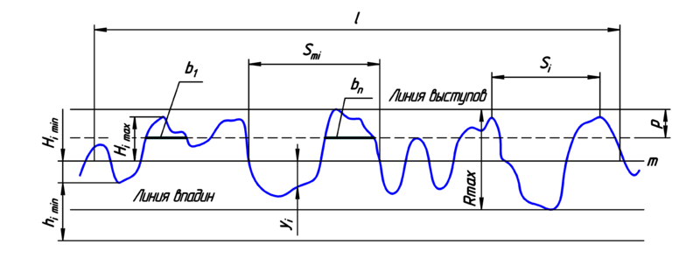
Рис. 2. Параметры шероховатости.

l – базовая длина – длина базовой линии, используемой для выделения неровностей, характеризующих шероховатость поверхности и для количественного определения ее параметров. Шероховатость оценивают по линии и на определенной длине. В данном случае за базовую линию принята средняя линия профиля.
Средней линией профиля m называется базовая линия, имеющая форму номинального профиля и проведенная так, что в пределах базовой длины среднее квадратическое отклонение (СКО) профиля от этой линии – минимально.
ГОСТ 2789-73 нормирует следующие параметры шероховатости.
Высотные (вертикальные)
- 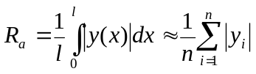 - среднее арифметическое отклонения профиля.
- 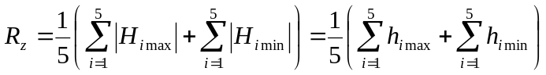 - высота неровностей профиля по десяти точкам.
- R_{max} - расстояние между линией выступов профиля и линией впадин профиля в пределах базовой длины.
Ra, Rz и Rmax определяются на базовой длине l которая может принимать значения из ряда 0,01; 0,03; 0,08; 0,25; 0,80; 2,5; 8; 25мм.
Шаговые (горизонтальные)
- 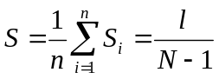 - средний шаг неровностей профиля по вершинам, где N – число максимумов профиля.
- 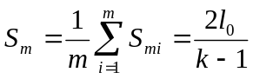 - средний шаг неровностей профиля по средней линии, где k – число нулей профиля, l₀≤l – длина отрезка средней линии в пределах базовой длины, ограниченная первым и последним нечётным пересечением профиля по средней линии.
Высотно-шаговый
- 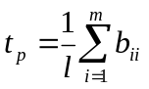 - относительная опорная длина профиля (в процентах), где p — значения уровня сечений профиля из ряда 10; 15; 20; 30; 40; 50; 60; 70; 80; 90%..

Ход работы.

После запуска установки и компьютера необходимо запустить программу обработки и управления профилографом-профилометром необходимо запустить программное обеспечение TURBO RAUHEIT. После запуска новой программы появится основное окно протокола.
3
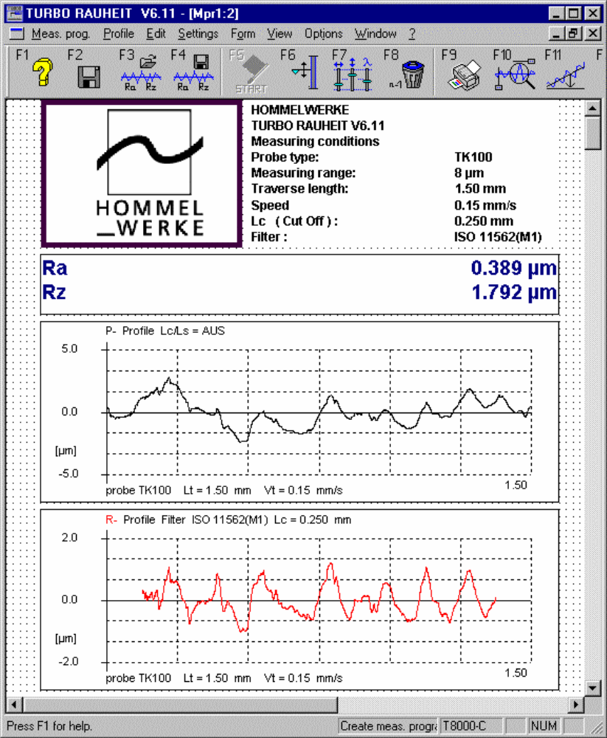
1
2
4
5
6
Рис. 3. Структура экрана программы:
1. Панель функциональных клавиш; 2. Строка меню; 3. Строка заголовка; 4. Рабочее пространство программы с перечнем элементов; 5. Полосы прокрутки; 6. Строка текущего состояния

Настройка формы протокола осуществляется через меню Form, где следует выбрать тип графика отображения профиля, а также включить отображение параметров шероховатости и выбрать из обширного списка возможных параметров параметры Ra, Rz, Rmax. Дальше необходимо настроить параметры измерения нажатием клавиши F7, где следует выбрать интересующую нас длину трассирования, шаг, диапазон измерений, скорость перемещения и тип щупа. После необходимо перейти в меню управления измерениями нажатием клавиши F6.
В меню управления измерениями можно производить перемещения по трём осям на четырёх возможных скоростях, однако следует помнить, что подвод щупа к поверхности в ручном режиме может привести к повреждению наконечника щупа и даже всей измерительной головки, поэтому для контакта следует использовать режим автоматического подвода, включаемого примерно за 4-5 мм до поверхности.
Также перед началом измерений необходимо добиться параллельности средней линии и линии перемещения измерительного наконечника с помощью регулировочного микровинта (см. рис. 1, пункт 11), однако делать это следует только в присутствии преподавателя, так как наклон может также приводить к удару наконечника об измеряемую поверхность и к поломке профилографа.
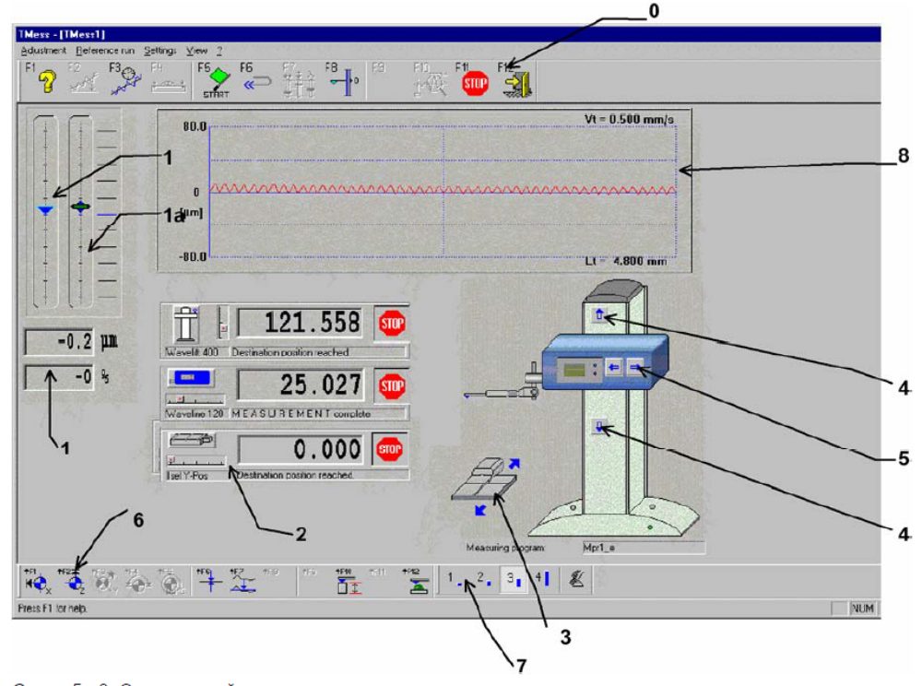
Рис. 4. Панель управления измерениями.
0 Панель функциональных клавиш.
1 Индикаторы положения датчика (измерительного преобразователя) щупа
1a Графическое отображение смещения профиля
2 Устройства для контроля и отображения всех подключённых компонентов
3 Перемещение позиционирующего устройства (Y - позиционера) вперёд и назад, то есть его подвод и отвод
4 Перемещение измерительной колонки вверх и вниз
5 Перемещение устройства подачи вперёд и назад
6 Расширенная панель функциональных клавиш
7 Настройка скорости позиционирования осей
8 Отображение измеренных значений (изменяется во время выполнения измерения)
Рис. 5. Панель функциональных клавиш.
F1 Вызов контекстной справки
F3 Грубое выравнивание (посредством наклонного устройства, или автоматически, с помощью волнового наклонного устройства)
F5 Начало выполнения измерения
F6 Обратный ход подающего устройства
F8 Автоматическое обнуление
F11 Отмена выполнения измерения
F12 Закрыть окно настройки и вернуться в основное меню режима “Measure” ("Измерить")

После настройки установки и проведения измерений необходимо выйти из панели управления измерениями в изначальное окно программы, где уже будет изображена измеренная профилограмма и значения контролируемых параметров шероховатости. Профилограмму можно экспортировать в формат *.asc, где в первом столбце будет стоять шаг по вертикали, а во втором – высота профиля. С данным форматом удобно работать, так как данные из него можно использовать в разнообразных программных средах. (Profile -> Export profile at ASCII…).
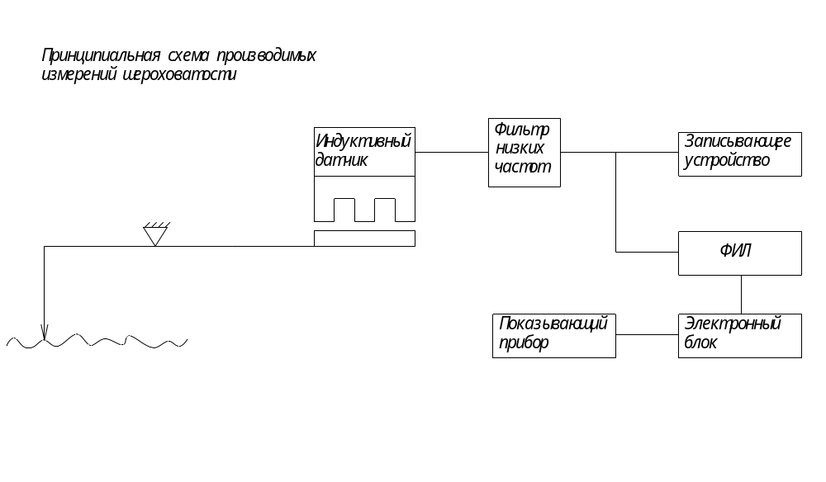

Обработка результатов измерений
Помимо встроенных алгоритмов обработки, предусмотренных программой профилографа-профилометра, возможно экспортировать результаты измерений в сторонние программы, например в MS Exсel. Для этого необходимо выбрать пункт меню «Открыть», выбрать файл результатов измерений формата *.asc, а затем в мастере импорта текстов использовать «Формат данных с разделителями», «Символом-разделителем является пробел», «Формат данных общий». Однако полученные данные не будут восприниматься программой Excel как числа ввиду того, что децимальный знак, предусмотренный данной средой, является запятой, а не точкой, поэтому выбираем «Найти и заменить», и заменяем все точки на запятые. (Внимание, данные могут слегка сместиться после значения 100 в первой ячейке, поэтому следует проинспектировать всю таблицу на предмет совпадения столбцов в начале и в конце файла).
Есть два способа задания средней линии и дальнейшего расчёта параметров шероховатости. Первый, наиболее очевидный, представляется наиболее простым и реализуется встроенными средствами Excel на базе линии тренда, построив которую мы можем просто вычитать её значение из значения высоты точек реального профиля, убирая таким образом мультипликативную и аддитивную составляющую, связанную с невозможностью априорного установления линии измерений эквидистантно средней линии. В дальнейшем, расчёт параметра Ra можно производить по вышеприведённой формуле 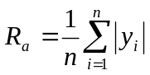. Очевидной ошибкой описанного подхода будет являться то, что получаемая автоматически линия регрессии строится не по минимизации расстояния от точек профиля до прямой по нормали, а по минимизации расстояния от точек прямой до искомой линии по оси Y.
Второй, более каноничный метод, требует самостоятельного построения средней линии с использованием метода наименьших квадратов, однако расстояние до этой линии будет браться по нормали. Для реализации данного алгоритма будет необходимо подключить пакет анализа данных и поиска решений (для разных версий Excel методика подключения различается, но в целом не составляет труда найти требуемую информацию в интернете). Так, в версии MS Excel 2010 выбираем в основном меню «Параметры Excel» -> «Надстройки», и делаем активными приложения «Пакет анализа» и «Поиск решения».
В дальнейшем, определяем расстояние от точек профиля до точек средней линии, выделяя отдельно в двух ячейках параметры прямой k и m (для прямой типа y=kx+m). Эти ячейки в дальнейшем будут переменными при подборе средней прямой по МНК. По умолчанию можно задать значения m и n из линии регрессии, вычисленной Excel. После этого вычисляем значения y.
Используя известную из аналитической геометрии формулу расстояния от точки до прямой 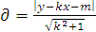, рассчитаем эти расстояния от нашей неоптимизированной прямой до точек профиля, возведём эти расстояния в квадрат, просуммируем эти разности квадратов и минимизируем сумму с помощью пакета поиска решения, выбирая как целевую ячейку, содержащую сумму, а как варьируемые – ячейки, содержащие k и m. В дальнейшем полученную среднюю линию также следует вычесть из наших результатов. Расчёт параметра Ra производится аналогично первому случаю: .

Задание.
- Произвести запуск и настройку профилографа-профилометра.
- Произвести измерения данного преподавателем образца и записать параметры его шероховатости.
- Произвести самостоятельные расчёты параметра шероховатости Ra и Rmax с использованием дополнительных программных средств (на усмотрение студента) и файла, содержащего численные значения координат точек профиля поверхности.
- Произвести сравнение результатов, полученных программой TURBO RAUHEIT и программами, написанными студентами.

СПИСОК ИСПОЛЬЗОВАННОЙ ЛИТЕРАТУРЫ
1. Иванов А.Г. Измерительные приборы в машиностоении, М., Издательство стандартов. 1981.
2. Марков Н.Н. Нормирование точности в машиностроении, М, Издательство СТАНКИН, 1993.\
3. Табенкин А.Н., Трасов С.Б., Степанов С.Н. Шероховатость, волнистость, профиль. Международный опыт/ Под редакцией к.т.н. Н.А. Табачниковой. СПб.: Изд-во Политехнического университета, 2007, 136 с.
4. ГОСТ 2789-73. Шероховатость поверхности.
5. ГОСТ 2.309-73. Обозначения шероховатости поверхностей.
6. Руководство для оператора по работе с программным обеспечением TURBO RAUHEIT.
7. Руководство по эксплуатации wavesystem.

